Министерство образования Республики Беларусь

Учреждение образования

«Белорусский государственный университет информатики

и радиоэлектроники»

Специальность «Программная инженерия»

Учебная дисциплина «Основы алгоритмизации и программирования»

**Отчёт**

**по лабораторной работе №6**

**«Строковые данные»**

Подготовила: Студент гр. 410902

Линник М. В.

Проверил: Усенко Ф. В.

Минск 2024

***Цель работы:*** сформировать навыки и умения обработки

структурированных типов данных, организованных в виде строковых данных.

***Задание №21*.** Дана строка, состоящая из латинских слов, разделенных пробелами. Вывести строку, содержащую эти же слова, но разделенные одним символом "." (точка). В конце точку не ставить.

На рисунках 1-2 показаны скриншоты работающей программы.

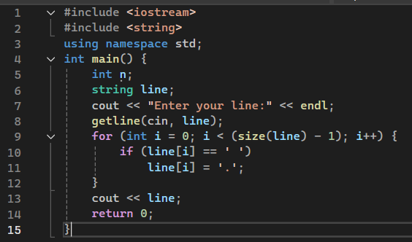

Рисунок 1 – Скриншот кода программы

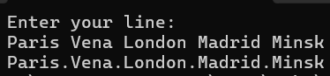

Рисунок 2 – Скриншот работающей программы

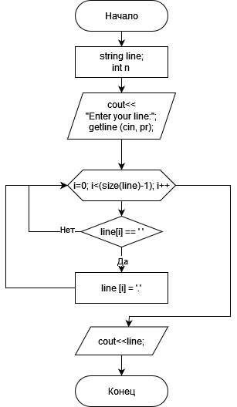

Вывод: В ходе выполнения задания была создана программа, которая получает от пользователя строку из слов, разделенных пробелами, и выводит эту же строку, но слова разделены точками. После последнего слова, даже если там был пробел, точка не ставится.